資多三B 3D動畫設計(二) 一0三年度第二學期期中考實作
班級：_______學號：____________姓名：___________ 2015.04.23

期中考操作題 (一題，使用Maya 2014)：100%
- 請用做一個玩具總動員裡面的蛋頭(原始形狀如圖1)模型，蛋頭的雙眼為你的姓的立體字，鼻子為你的姓名的第二個字的立體字，嘴巴為你的姓名的第三個字的立體字，耳朵、手及腳請自行製作類似的物件，綁在頭上(使用Parent指令)，請為蛋頭設計一頂頭髮，做擺頭晃腦的動畫，頭髮會隨之擺動。(100%)
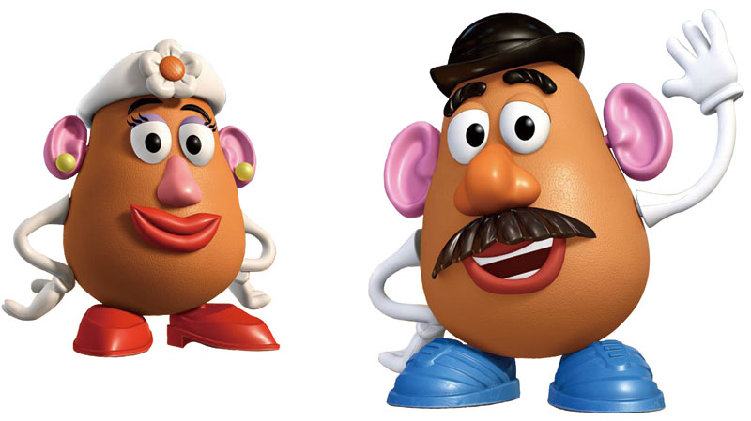
圖1 蛋頭

Ps.存檔在非中文路徑，利用archive scene將maya檔包括圖打包為.zip，檔名為你的學號_題號.zip

